KERANGKA ACUAN KERJA (TERM OF REFERENCE)

PROYEK RISET

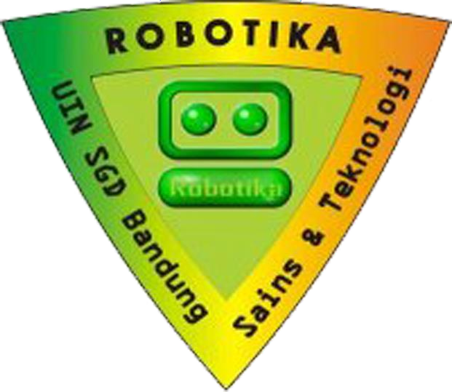

UNIVERSITAS ISLAM NEGERI SUNAN
GUNUNG DJATI BANDUNG

2025

KERANGKA ACUAN KERJA (TERM OF REFFERENCE) PELATIHAN PENGURUS ROBOTIKA 2025-2026
KEMENTERIAN NEGARA/LEMBAGA : AGAMA RI
UNIT ESELON I : DITJEN PENDIDIKAN ISLAM
PROGRAM : PENDIDIKAN TINGGI
HASIL (OUTCOME) : PEMAHAMAN KEROBOTIKAAN BERBASIS MUTU PENDIDIKAN ISLAM
SATUAN KERJA : UIN SUNAN GUNUNG DJATI BANDUNG
KEGIATAN : PENINGKATAN AKSES, MUTU, RELEVANSI, DAN DAYA SAING PENDIDIKAN TINGGI KEAGAMAAN ISLAM
KLASIFIKASI RINCIAN OUTPUT(KRO) : PEMBINAAN KEGIATAN
KEMAHASISWAAN (BLU)
RINCIAN OUTPUT(RO) : PELATIHAN KEROBOTIKAAN
VOLUME : 4 (EMPAT)
SATUAN UKUR : KEGIATAN

Latar Belakang
Organisasi merupakan sekumpulan orang-orang yang disusun dalam kelompok-kelompok, yang bekerja sama untuk mencapai tujuan bersama. Organisasi adalah sistem kerja sama antara dua orang atau lebih dalam mencapai suatu tujuan bersama. Badan Semi Otonom Robotika (BSO Robotika) merupakan salah satu organisasi kemahasiswaan di tingkat Fakultas di bawah naungan DEMA Fakultas Sains dan Teknologi yang berfokus pada pengembangan keahlian di bidang robotika.
Perkembangan teknologi drone saat ini telah membuka peluang baru dalam berbagai bidang, termasuk dalam bidang penelitian dan pengembangan microdrone. Microdrone adalah drone berukuran kecil yang dirancang untuk berbagai aplikasi, seperti pemantauan lingkungan, eksplorasi ruang terbatas, serta misi pencarian dan penyelamatan. Pengembangan microdrone memiliki berbagai manfaat, mulai dari keperluan riset, keamanan, hingga industri dan pertanian.
Melalui proyek rancang bangun ini, kami bermaksud untuk merancang dan mengembangkan sistem microdrone yang mampu terbang secara stabil serta dilengkapi dengan teknik kendali otomatis. proyek ini dapat menjadi sarana pembelajaran bagi para peneliti dan mahasiswa dalam merancang sistem drone yang kompleks, mulai dari desain aerodinamika, pemrograman sistem kendali, hingga integrasi sensor dan komunikasi nirkabel.
Melalui proyek riset ini, diharapkan dapat dihasilkan produk microdrone yang mampu mendemonstrasikan kemampuan terbang dan navigasi otonom. Keikutsertaan microdrone dalam pameran dan diharapkan dapat mendorong kemajuan penelitian serta meningkatkan eksistensi BSO Robotika.

Landasan Kegiatan

  - Anggaran Dasar BSO Robotika Tahun 2021 BAB III tentang Visi dan Misi BSO Robotika Fakultas Sains dan Teknologi UIN Sunan Gunung Djati Bandung;
  - Anggaran Dasar BSO Robotika Tahun 2021 BAB IV tentang Tujuan dan Fungsi BSO Robotika Fakultas Sains dan Teknologi UIN Sunan Gunung Djati Bandung;
  - Garis-garis Besar Haluan Organisasi BSO Robotika Tahun 2021 BAB III Bagian C Nomor 3 tentang Penyelenggaraan Kegiatan BSO Robotika Fakultas Sains dan Teknologi UIN Sunan Gunung Djati Bandung;
  - Garis-garis Besar Haluan Organisasi BSO Robotika Tahun 2021 BAB III Bagian C Nomor 1 tentang Program Bidang-bidang BSO Robotika Fakultas Sains dan Teknologi UIN Sunan Gunung Djati Bandung. Bidang Kerjasama dan Perlombaan harus dapat Menyelenggarakan Kegiatan yang dapat membantu anggotanya dalam rangka menyalurkan dan meningkatkan bakat serta minat anggotanya dalam bidang robotika;

Tujuan
- Merancang dan mengembangkan robot yang mampu menerbangkan nya dengan stabil.
- Mendorong kemajuan penelitian di bidang robotika olahraga di UIN Sunan Gunung Djati Bandung dan meningkatkan eksistensi serta kemampuan teknologi robotika dalam kampus.
- Menjadikan proyek ini sebagai sarana pembelajaran bagi para anggota dan pengurus dalam merancang sebuah robot.

Tema Kegiatan
“RANCANG BANGUN SISTEM MICRODRONE.”

Nama Kegiatan
“ PROYEK RISET “

Waktu
Waktu Pelaksanaan selama 1 peroide penuh.

Sasaran
Produk dan pameran acara BSO Robotika periode 2025/2026

Deskripsi Kegiatan

Kegiatan perancangan dan pembangunan sistem robot humanoid bertujuan untuk ntuk mempersiapkan produk yang unggul serta dapat meningkatkan eksistansi bso robotika. kegiatan penelitian yang berdasarkan referensi serta diskusi antara tim project untuk mencapai produk yang unggul.
- Pra Kegiatan
  - TOR (Term Of Reference)
  - Persiapan Panitia
- Pelaksanaan
1 Periode Penuh
- Paska Kegiatan
  - Evaluasi kegiatan
  - Pembuatan LPJ
  - Pembubaran panitia
  - Pembuatan Manual book

- Garis Koordinasi Kepanitiaan

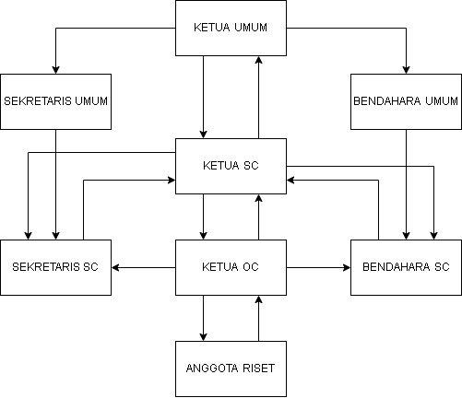
GARIS KOORDINASI KEPANITIAAN PROYEK RISET

- Kepanitiaan

Steering Commite (SC)
Ketua SC : Daffa Faturrahman
Sekretaris SC : Aliyandi Rozaaq Kautsari
Bendahara SC: Novi Octavianti

Organizing Commite (OC)
Ketua OC : Prasetya
Anggota Riset:
    - Fikri Alif
    - Muhammad Irsyad
- Jobdesc
Ketua SC
- Menyusun struktur kepanitiaan
- Mengkoordinasikan dan mensinkroni-sasikan kerja panitia dengan rancangan konsep.
- Menghimpun konsep acara umum dan menyerahkan kepada ketua OC.
- Membuat Term of Reference (TOR).
- Mengontrol kerja panitia SC dan panitia OC melalui ketua OC.
- Mengatur timeline keberlansungan riset projek

Sekretaris SC
- Membuat LPJ Kegiatan
- Membuat Absensi
- Membuat surat permohonan

Bendahara OC
- Menghimpun estimasi dana dari riset projek.
- Mengajukan estimasi dana kepada bendahara umum dan pengurus
- Mengelola cash flow OC.
- Membuat data pengeluaran dan pemasukan acara.
- Menghimpun dan membuat SPJ keuangan.

Ketua OC
- Mengkoordinasikan seluruh bidang OC.
- Mensinkronisasikan kerja panitia OC dengan rancangan konsep SC.
- Mengontrol kerja panitia OC.
- Melakukan koordinasi dengan SC.
- Bertanggung jawab penuh dalam melaksanakan kegiatan Pelatihan Anggota
- Membuat dan mengajukan estimasi dana kepada bendahara OC.
- Mengerjakan jobdesk yang diberikan.
- Membuat LPJ kesekretariatan dan keuangan maksimal satu minggu setelah kegiatan berlangsung

Anggota Riset
Seluruh bidang OC mempunyai tugas:
- Membuat dan mengajukan estimasi dana kepada bendahara OC.
- Mengerjakan jobdesk yang diberikan.
- Membuat LPJ kesekretariatan dan keuangan maksimal satu minggu setelah kegiatan berlangsung.
- Melaporkan hasil kegiatan bidang kepada ketua OC

Jobdesk Keseluruhan
- Mempelajari study literatur terkait proyek yang akan dibuat.
- Membuat alur kerja proyek.
- Menyiapkan list bahan dan keperluan proyek dan mengkoordinasikan ke tim.
- Bekerja sesuai arahan ketua oc.

Target Kegiatan dan Indikator Keberhasilan Target Kegiatan

untuk membuat produk serta dapat meningkat eksistensi bso robotika

Indikator Keberhasilan
Adapun indikaor keberhasilan dalam acara ini adalah sebagai berikut :
- Para anggota mampu membuat alat/prototype sederhana
- Para anggota memahami seluruh materi dari rangkaian pelatihan dengan indikator penilaian berupa test.
- Para peneliti membuat manual book riset projek

Penanggung Jawab
Penanggung jawab kegiatan : Daffa Faturrahman

Ketua Pelaksana
Ketua pelaksana kegiatan : Prasetya

Rancangan Anggaran Biaya

No | Keterangan | Jumlah | Harga Satuan | Total
1 | ESP32 C3 Super Mini | 1 buah | Rp. 48.000 | Rp. 48.000
2 | MPU9250 + bmp280 | 1 buah | Rp. 115.000 | Rp. 115.000
3 | Micromotor 720 | 4 buah | Rp. 10.000 | Rp. 40.000
4 | AO3400 | 10 buah | Rp. 500 | Rp. 5.000
5 | 10k SMD 0805 | 25 buah | Rp. 120 | Rp. 3.000
6 | 220 SMD 0805 | 25 buah | Rp. 120 | Rp. 3.000
7 | RS2M SMA FR207 Diode | 5 buah | Rp. 120 | Rp. 3.000
8 | Baterai 3.7v 650mAh | 2 buah | Rp. 50.000 | Rp. 100.000
9 | konektor jst siku | 5 buah | Rp. 200 | Rp. 1.000
10 | 7333A | 1 buah | Rp. 3.000 | Rp. 3.000
11 | Cetak PCB Spectra | 1 buah | Rp. 310.000 | Rp. 310.000
12 | Propeller | 4 buah | Rp. 3.750 | Rp. 15.000
13 | Stik PS3 | 1 buah | Rp. 50.000 | Rp. 50.000
14 | 3D Print | 1 buah | Rp. 20.000 | Rp. 20.000
JUMLAH TOTAL |  |  |  | Rp. 716.000

- Penutup
Demikian kerangka acuan kegiatan ini dibuat sebagai dasar pemikiran untuk menjadi bahan informasi awal dalam upaya meningkatkan hasil produk yang di buat dari BSO Robotika. kegiatan ini di harapkan akan terlaksana sesuai ekspektasi dan juga kegiatan ini sebagai salah satu wadah untuk meningkatkan hasil project riset BSO Robotika Periode 2025/2026. Begitu pula kami sangat mengaharapkan bantuan dan dukungan serta partisipasi dari semua pihak agar kegiatan ini dapat terlaksana dan berjalan dengan baik. Atas perhatian dan kerjasamanya kami mengucapkan terima kasih.

